附件：学生参与流程
2022年中小学生（幼儿）“平安寒假”
专项活动
（活动时间：2022年1月8日—2月20日）
尊敬的家长朋友：
您好！2022年寒假将至，中小学生（幼儿）安全事故进入高发、多发期。加之冬春季是呼吸道传染病高发季节，包括新冠肺炎在内的多种传染病发生的风险增加。为确保广大中小学生（幼儿）度过一个安全、快乐、充实的寒假，根据教育部门要求，在学校安全教育平台开展2022年中小学生（幼儿）“平安寒假”专项活动。请孩子登录学校安全教育平台，观看“平安寒假”互动短片，学习安全知识和技能。电脑或手机均可参与，具体参与方式如下：

方式一：电脑参加
第一步：用学生的帐号登录学校安全教育平台，点击“平安寒假”宣传图片或从“我的学习”中进入专项活动页面。
第二步：观看“平安寒假”互动短片，学习安全知识和技能。
方式二：手机参加

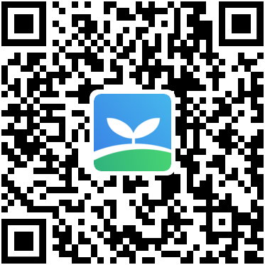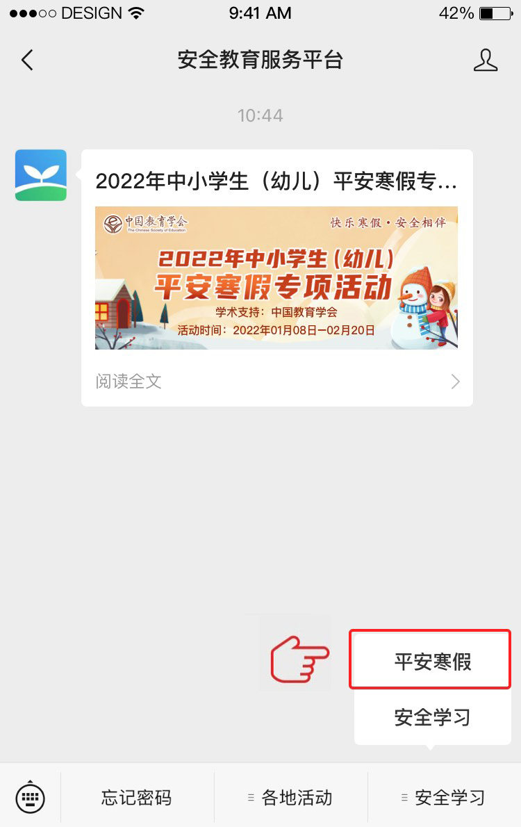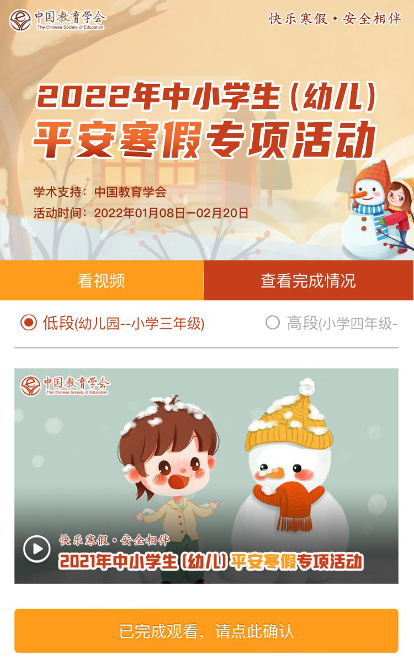
第一步：微信扫描二维码，关注官方平台服务号，如已关注可直接进入第二步。

微信 扫一扫
第二步：点击“平安寒假”专项活动。
第三步：按页面提示观看互动短片，学习安全知识。
活动咨询电话：400-605-6508（工作日 上午9:00—下午5:00）

